Fecha: 17 de junio de 2015
Boletín de prensa Nº 1353

MINISTRA DE EDUCACIÓN VERIFICARÁ AVANCE DE OBRAS EN INSTITUCIÓN Y ENTREGARÁ RECONOCIMIENTO

La Ministra de Educación Gina Parody llegará a Pasto este jueves 18 de junio para realizar diferentes actividades. La agenda inicia a las 10:00 de la mañana en la IEM Francisco José de Caldas de la vereda Cujacal Centro del corregimiento de Buesaquillo, donde la alta funcionaria junto al alcalde Harold Guerrero López, verificarán el avance de las obras que se realizan en el establecimiento educativo cuya inversión alcanza los $4.080 millones de pesos entregados por el Ministerio de Educación a través de Ley 21.

El jefe de la Oficina Asesora de Planeación de la Secretaría de Educación de Pasto, Germán Coral, informó que la nueva infraestructura se encuentra en un avance del 90% y consta de 13 aulas, zona administrativa, auditorio, baterías sanitarias, aula de informática y restaurante escolar.

Posteriormente a las 11:00 de la mañana, la Ministra de Educación llegará hasta el Liceo de la Universidad de Nariño ubicado en la avenida Panamericana, para entregar un reconocimiento al establecimiento por haber ocupado el primer lugar en el Índice Sintético de Calidad Educativa de Colombia.

Contacto: Jefe Oficina Asesora Planeación Secretaría Educación Germán Coral. Celular: 3173702102

AVIANCA REITERA COMPROMISO CON EL DESARROLLO DE PASTO Y LA REGIÓN

Con el fin de presentar los servicios que se ofrece en la región por parte de Avianca y reiterar el compromiso que tiene la aerolínea, el presidente de la empresa, Fabio Villegas Ramírez en compañía del alcalde Harold Guerrero López, socializó en rueda de prensa el trabajo que se adelanta para garantizar la prestación de un servicio de calidad y manifestando su compromiso con Pasto. “Avianca quiere ser parte del progreso y desarrollo de la región y aportar en la parte económica, social y turística”, recalcó Villegas Ramírez.

El presidente de Avianca destacó que con respecto al año pasado se ha aumentado un 36% en sillas disponibles, lo que equivale a un incremento del 20% de pasajeros, gracias a la política tarifaria en la que se cuenta con un 20% de tiquetes promocionales y un 60% de tarifas económicas.

El representante insistió que la aerolínea continuará vinculada con los eventos representativos que se adelantan en el departamento como el Carnaval de Negros y Blancos, convenciones, encuentros deportivos y manifestó su interés en mejorar las condiciones de conectividad para Pasto. “Vamos a seguir trabajando con las autoridades en busca de más y mejores alternativas, estamos en capacidad de unir esfuerzos con el sector hotelero para organizar paquetes turísticos atractivos”, precisó.

En la rueda de prensa, se dio a conocer la vinculación de la Alcaldía de Pasto con la aerolínea para garantizar la prestación del servicio a más de 1.900 deportistas que llegarán a la capital de Nariño del 12 al 19 de julio del presente año, quienes participarán de los XVIII Juegos Nacionales de Servidores Públicos.

UNEN ESFUERZOS PARA MEJORAR SEGURIDAD EN CORREGIMIENTO DE CABRERA

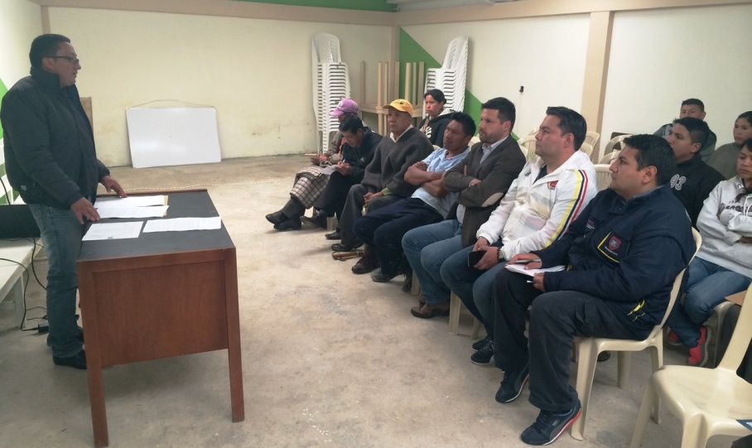

Con el fin de revisar y ajustar el esquema de seguridad en la zona rural de Pasto, el secretario de Gobierno Álvaro José Gomezjurado Garzón, se reunió habitantes del corregimiento de Cabrera en el sur oriente de Pasto, con el objetivo de programar operativos que apunten a restituir los derechos a la infancia y la adolescencia, garantizar la seguridad a la ciudadanía, previniendo toda clase de delitos que van desde la venta y el consumo de drogas alucinógenas, hasta la desarticulación de bandas delincuenciales que intentan sembrar el terror en este sector rural de Pasto, aseguró Gomezjurado Garzón.

El funcionario agregó que toda acción que se emprenda en el corregimiento de Cabrera y sus veredas, será concertada con la comunidad pues sin la colaboración de la ciudadanía es imposible derrotar la delincuencia y bajar los índices de alcoholismo y drogadicción.

Durante el encuentro la comunidad reiteró su apoyo y manifestaron que ven con buenos ojos que se sigan realizando estos operativos, pues consideran que lo básico es sembrarles nuevamente a los padres la corresponsabilidad que deben tener con sus hijos para evitar a temprana edad la ingesta de alcohol o drogas alucinógenas.

Contacto: Secretario de Gobierno, Álvaro José Gomezjurado Garzón. Celular: 3016998027

HASTA EL SÁBADO 20 DE JUNIO ESTARÁ ABIERTA FERIA DE ARTE ONOMÁSTICO

La Administración Local dio apertura a la Feria de Arte Onomástico San Juan de Pasto la cual se crea a partir de la necesidad de espacios para la exhibición y mercado de las obras de los artistas de la región. La secretaria de Cultura María Paula Chavarriaga Rosero, explicó que la iniciativa busca fortalecer la dinámica de compra de los trabajos que realizan artistas del departamento.

La feria que se llevará a cabo hasta el sábado 20 de junio en la Casa Pilares ubicada en la calle 20 Nº 26-61 de 10:00 de la mañana hasta las 8:00 de la noche, ofrece al público en general, obras de más de 50 artistas que presentan sus trabajos en diferentes formatos. Dario Buchely Erazo representante de la Galería Pilares, manifestó que la feria promueve los artistas de la región e incentiva al público para que invierta en arte.

Mario Pantoja visitante a la Feria de Arte, señaló que estos eventos son importantes ya que es un reconocimiento a los artistas nariñenses. “Me parece una oportunidad para exportar nuestra cultura, costumbres y por su puesto el talento del departamento hacia Colombia y el mundo”, expresó.

Contacto: Secretaria de Cultura, María Paula Chavarriaga R. Celular: 3006196374

SE HA CUMPLIDO CON EL 80% DE ASAMBLEAS CONSULTIVAS HASTA LA FECHA

La Alcaldía de Pasto a través de la Secretaría de Desarrollo Comunitario continúa con las asambleas de presupuesto participativo 2016, que en esta oportunidad se desarrolló en la comuna 8. La secretaria de la dependencia Patricia Narváez Moreno, indicó que hasta la fecha se ha cubierto el 80% del territorio con una participación importante de la comunidad.

“Hay una apropiación del concepto de participación ciudadana, donde el dirigente adelanta encuentros previos con los habitantes de sus barrios o veredas y lo evidencia a través de las actas de asambleas previas. Es de resaltar que las Juntas de Acción Comunal, ONG, organizaciones de mujeres, jóvenes, entre otros, tienen la oportunidad de ver en el presupuesto participativo la opción de mejorar su calidad de vida y apostarle al desarrollo de sus comunidades”, puntualizó la funcionaria.

La líder del barrio Los Laureles Mary Cuaspa, aseguró que este es un espacio que garantiza la participación de la comunidad que es la directamente involucrada y conoce de sus prioridades. “Es importante que la ciudadanía se empodere de los encuentros, con el fin de unir esfuerzos junto a la Administración Local y concertar el mayor número de proyectos que permitan el desarrollo de nuestros sectores”, indicó.

Contacto: Secretaria de Desarrollo Comunitario, Patricia Narváez Moreno. Celular: 3014068285

ENTREGA DE INCENTIVOS ECONÓMICOS PARA INVESTIGACIONES LITERARIAS

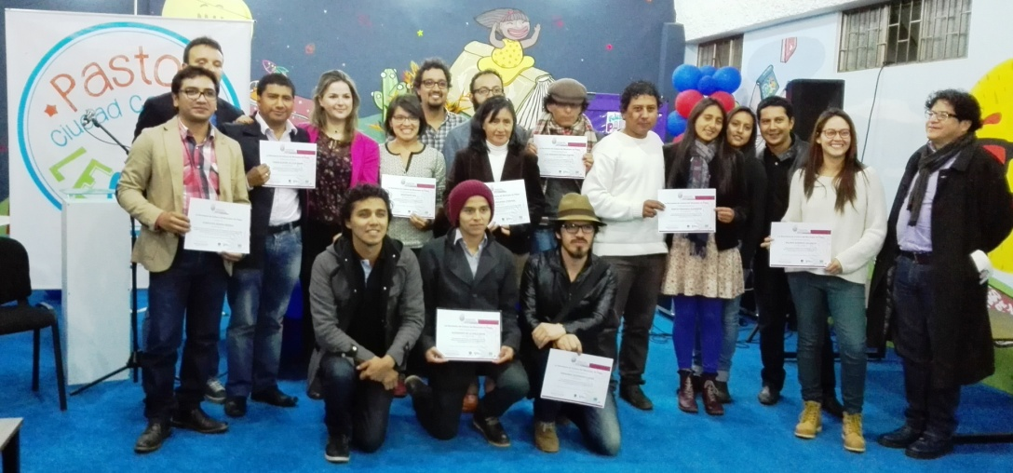

Dentro de las actividades realizadas por la Administración Local para conmemorar el Onomástico de San Juan de Pasto, la Secretaría de Cultura a través del Programa de ‘Pasto Ciudad Capital Lectora’, entregó estímulos económicos a los autores de investigaciones literarias.

La secretaria de la dependencia, María Paula Chavarriaga Rosero, manifestó que se premiaron 8 participantes de la primera convocatoria realizada por esta secretaría a investigadores enfocados en temas de literatura por un monto total de $ 40 millones, es decir $ 5 millones para cada investigación.

Los ganadores de la convocatoria en la categoría infantil son:

1. ‘Los Bibliotecarios’ de Jenofonte
2. ‘Aurelio Arturo Musical’ de Alexander de La Cruz Pinta
3. ‘Patas Arriba’ de Genith Fernanda Guerrero

En la categoría general, los incentivos fueron otorgados a:

1. ‘Escribir en la frontera’ de Fernando Guerrero
2. ‘Ciclos sobre obras y autores de la literatura local’ de Arturo Bolaños
3. ‘Poéticas a las calles’ de Luis Armando Botina
4. ‘Los talleres literarios en Pasto’ de Valeria Guerrero Valencia
5. ‘Versos de la mujer sureña’ de César Villota Eraso.

Luis Armando Botina, Estudiante de Maestría de la UDENAR y ganador en la convocatoria, señaló: “ésta iniciativa trata sobre la resignificación de la ciudad de Pasto desde el acto poético, busca la humanización a través de la poesía, estamos mirando los contextos actuales de Colombia donde los niveles de violencia son altos y veo que desde la cultura y el arte podemos ser tolerantes con el otro”. De igual manera expresó que esta administración ha brindado espacios de socialización, eventos e invitaciones para hablar de cultura y de ciudad.

Contacto: Secretaria de Cultura, María Paula Chavarriaga R. Celular: 3006196374

EL HIP HOP SE TOMA LA INSTITUCIÓN CARLOS PIZARRO

La Alcaldía de Pasto a través de la Dirección Administrativa de Juventud y jóvenes de la Red Hip Hop de Pasto, ofrecieron una jornada lúdico musical a los estudiantes de primaria en la Institución Educativa Carlos Pizarro, con el propósito de enviar un mensaje de paz, esperanza y prevención de consumo de sustancias psicoactivas; así mismo, contribuir al desarrollo de la imaginación, participación, compañerismo y sociabilidad de los pequeños infantes.

El docente y escritor Pablo Emilio Obando, destacó la gestión de la dependencia en la implementación de estas actividades dinamizadoras y educadoras ya que es una forma particular y efectiva de sembrar la autoestima y motivación en niños, niñas y adolescentes y con ello evitar situaciones de riesgo mediante la música y la danza.

Contacto: Dirección Administrativa de Juventud, Adriana Franco Moncayo. Teléfono: 3186184096

III ENCUENTRO INTERCOLEGIADO DE TEATRO: SEMBRANDO MEMORIA EN LA CIUDAD

La Fundación Oveja Negra con apoyo de la Secretarías de Educación y Cultura Municipal vienen desarrollando el III Encuentro Intercolegiado de Teatro: Sembrando memoria en la ciudad 2015, que se celebrará el miércoles 24 de junio en el Onomástico de San Juan de Pasto con una muestra de teatro.

Las Instituciones Educativas Municipales: INEM, San Juan Bosco, Ciudadela de Pasto y Libertad, presentarán el montaje: “Desandando olvidos mientras sube el sol”, que recrea fragmentos sobre la ley de origen del gran valle bajo el volcán y los encuentros que dieron surco a la forma de ser del pastuso. La cita es en las instalaciones del Teatro Imperial a las 3:00 de la tarde.

El proceso inicio desde abril bajo la dirección general de Andrés Martínez Revelo y los talleristas Fernanda Guerrero, Arnovy Insuasty, John Unigarro Gelpud y la producción de Rebeca Caicedo Narváez de la Fundación Oveja Negra, quienes a través de talleres de formación teatral, musical y artística; buscan en las fibras de la historia de la ciudad, aquellas anécdotas y curiosidades de una tierra prodigiosa.
La jornada cerrará con la presentación del grupo de Teatro Ojo de Agua, invitado del Ecuador con la obra “Ella, El y ese perro”, bajo la dirección del maestro Roberto Sánchez quien a su vez, dictará un taller el 23 y 25 de junio sobre Dramaturgia de la acción en las instalaciones de la Biblioteca del Parque Infantil.

Pasto Transformación Productiva

Oficina de Comunicación Social
Alcaldía de Pasto

